Kategorie C Energieanlagen Schweizer Solarpreis 2014
Die solare Dachanlage des Schlossguts Meggenhorn ist perfekt dachbündig und vollflächig in das Gebäude integriert. Die Architektur bleibt gewahrt; das neue PV-Dach passt sich der Farbe des Schlossdaches an. Das schützenswerte Ortsbild wird aufgewertet und wirkt modern. Die Anlage erzeugt jährlich 90’000 kWh. Damit deckt sie den Strombedarf für das Schloss und den Guts- betrieb Meggenhorn von rund 47’400 kWh/a zu 190%. Der aus 200 Batteriezellen bestehende dezentrale 55 kW starke Stromspeicher mit einer Kapazität von 115 kWh weist einen Doppel- nutzen auf: Einerseits soll er einen teuren Netzausbau ersparen, andererseits einen Beitrag zur Stabilisierung des Stromnetzes leisten.

Schlossgut Meggenhorn, 6045 Meggen/LU

Die 580 m2-PV-Dachanlage ist vorbildlich vollflächig und dachbündig integriert und mit einem dezentralen Stromspeicher kom- biniert. Das Beispiel zeigt, wie eine PV-Anla- ge ein schützenswertes Ortsbild von natio- naler Bedeutung nicht nur respektiert, sondern aufwertet. Indem das Dach die Far- ben des Schlossdaches aufnimmt, wirkt die Dachlandschaft harmonischer. In einem na- hezu zweijährigen Bewilligungsprozess un- ter Einbezug der Denkmalpflege konnten schlussendlich die anspruchsvollen denk- malpflegerischen Zielsetzungen umgesetzt werden.
Das solarbetriebene 55 kW-Batteriespei- chersystem verfügt über eine Kapazität von 115 kWh. Die Parzelle Schlossgut Meggen- horn mit der Scheune, dem Schloss und dem Betriebsgebäude ist über einen Trans-
Les 580 m2 de panneaux photovoltaïques sont admirablement incorporés à toute la surface de la toiture et combinés à un accu- mulateur de courant décentralisé. Cet exem- ple montre comment une installation PV peut non seulement respecter, mais aussi revalori- ser un site protégé d’importance nationale; vu que les panneaux reprennent les couleurs du toit, l’apparence de ce dernier est plus harmonieuse. Il a finalement été possible de mettre en œuvre les objectifs exigeants de la conservation des monuments, après un pro- cessus d’approbation de près de deux ans et tenant compte de la protection du patrimoi- ne.
Fonctionnant à l’énergie solaire, le sys- tème d’accumulateur d’une puissance de 55 kW dispose d’une capacité de 115 kWh. Le domaine de Meggenhorn – avec la grange, le
Technische Daten

Strombedarf m2 kWp kWh/m2a kWh/a Strombedarf: 47’394
Stromversorgung
PV-Dach: 580 99.8 155 90’000
Eigenstromversorgung: 90’000
Strombilanz % kWh/a
Eigenstromversorgung: 190 90’000
Strombedarf: 100 47’394
Solarstromüberschuss: 90 42’606
Stromspeicheranlage
Leistung: 55 kW
Speicherkapazität: 115 kWh
Speichersystem: 200 Batteriezellen
Ladezyklen: 7’000

◊ Bestätigt von CKW am 8.7.2014, Peter Suter, Tel. 041 249 59 20

10.6 Mal um die Welt: Mit dem Solarstromüber- schuss von 42’600 kWh/a kann ein Elektrofahrzeug nach zwei Jahren (PEB Pay Back Time) die Welt 10.6 Mal emmissions- und CO2-frei umrunden.
Beteiligte Personen

formator erschlossen und bildet ein Verteil-
château et les bâtiments d’exploitation – est

netz der Netzebene 7 (230/400V). Dank Speicherung und Rückspeiseregelung ist eine aufwändige Netzverstärkung mit einer langen Leitungsführung nicht notwendig.
Die Produktionsspitzen werden zeitverzö- gert ins Netz abgegeben. Mit dem Pilot- projekt wird geprüft, ob dezentrale Strom- speicher als Ersatz von konventionellen Netzverstärkungen technisch und wirt- schaftlich umsetzbar sind und ob sie sich für die Bereitstellung von Regelenergie eignen. Das Projekt wird von verschiedenen Vertre- tern der regionalen Solarbranche mitgetra- gen.
Weitere Ziele sind die Glättung von Er- zeugnisspitzen, die Regelung von Blindleis- tung und Netzrückwirkungen sowie die Netzstabilisierung. Die perfekt integrierte Anlage, welche das schützenswerte Orts- bild aufwertet, hat Vorbildcharakter und er- hält dafür den Schweizer Solarpreis 2014.
relié à un transformateur et forme un réseau de distribution de niveau 7 (230/400V). Le stockage et la régulation de la réalimentation ont permis de renoncer à un onéreux ren- forcement du réseau avec un long câblage.
Les pics de production sont injectés dans le réseau après un certain délai. Le projet pi- lote dira si l’accumulateur de courant décen- tralisé est techniquement et économique- ment réaliste afin d’éviter des renforcements classiques de réseau et s’il convient à la four- niture d’énergie de réglage. Différents repré- sentants du secteur solaire dans la région soutiennent ce projet.
D’autres objectifs sont le lissage des poin- tes de production ou de charge, la réduction des pertes sur le réseau, la mise à disposition d’une alimentation électrique de secours, la régulation de la puissance réactive et des perturbations sur le réseau ainsi que sa sta- bilisation. Parfaitement intégrée à un site protégé, qu’elle revalorise, cette installation est exemplaire et reçoit pour cela le Prix So- laire Suisse 2014.
Bauherr:
Gemeinde Meggen
Am Dorfplatz 3, 6045 Meggen
Tel. 041 379 81 13, info@meggen.ch
Energieversorger:
CKW Rathausen
Rathausen 1, 6032 Emmen
Tel. 041 249 51 11, communications@ckw.ch
Fachplaner:
BE Netz AG
Industriestrasse 4, 6030 Ebikon
Tel. 041 319 00 00, info@benetz.ch
Unternehmer:
Elektro AGZ
Bahnhofstrasse 41, 6460 Altdorf
Tel. 041 870 53 35, mail@elektoragz.ch

76 | Schweizer Solarpreis 2014 | Prix Solaire Suisse 2014

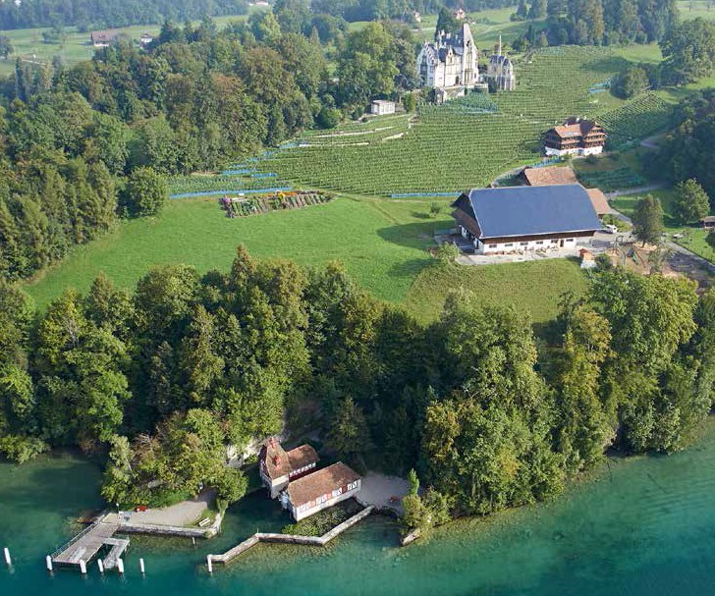
1

3

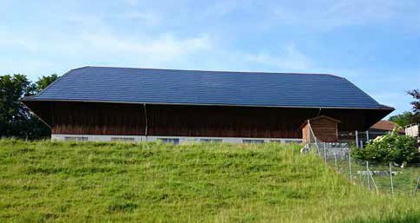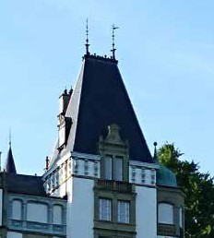
2 3

- Die harmonisch wirkenden dunkelblauen Dächer des Schlosses und des Schlossgutes ergänzen das Landschaftsbild mit dem blauen See im Vordergrund optimal. Wandeln Bäume, Wiesen und Weinberge im Herbst ihre satt-grüne in eine gold-gelbe Erscheinung, fügen die dunkelblauen Dächer ihre Komplementärfarben* erneut

harmonisch ins Ortsbild ein und werten es auf. (*vgl. J.W. Goethe, Komplementärfarben, 1809).

- Die Südseite der vorbildlich integrierten 100 kWp-PV-Anlage. Die 580 m2 grosse Anlage erzeugt jährlich rund 90’000 kWh.

- Das Schloss Meggenhorn wurde 1626 errichtet, 1803 von französischen Truppen übernommen und später immer wieder renoviert. Inzwischen gehört das Schloss der Gemeinde Meggen.

Schweizer Solarpreis 2014 | Prix Solaire Suisse 2014 | 77

